U sklopu Erasmus+ programa Storytelling through Nature održana je naša duga mobilnost u Italiju vremenu od 1. do 7. svibnja 2022. godine. Odsjeli smo u gradu Siracusa na Siciliji gdje su nas naši domaćini iz škole Vittorio Emanuela ugostili i pripremili uistinu zanimljiv program. S nama su bili i naši koordinatori iz Irske, kao i projektni partneri iz Francuske i Njemačke. Posjetili smo grad Noto, omiljeno odredište umjetnika i zaljubljenika u umjetnost, koje je kao barokno središte upisano u UNESCO-ov popis svjetske baštine kao i grad Cataniju.

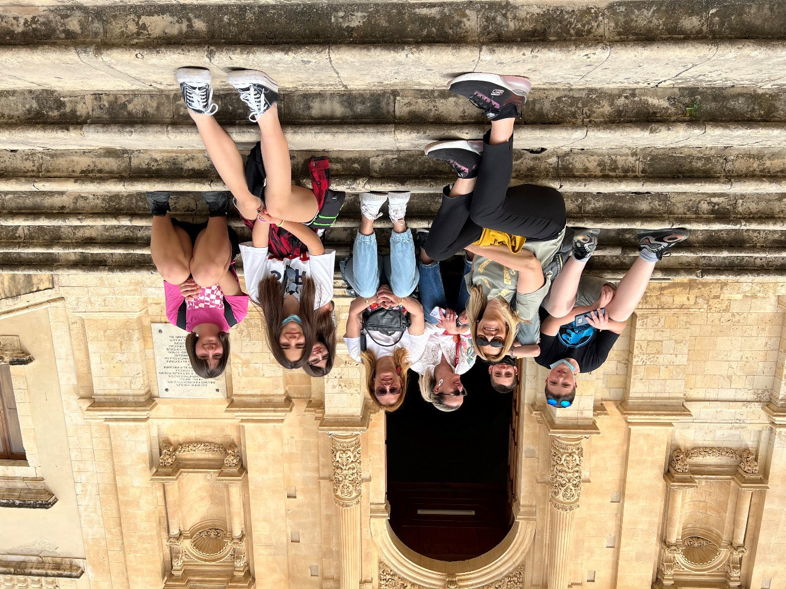

Učenici su razgledali i popularni turistički gradić, Taorminu, koji se nalazi u pokrajini Messini. Taormina je srednjovjekovni gradić na brdu pun lijepih restorana s krasnim vidikovcima, koji privlači turiste još od 19. stoljeća. Početkom 20. stoljeća, gradić postaje mjesto okupljanja umjetnika, pisaca i intelektualaca.
U Arhimedovom muzeju naučili puno o ovom velikom matematičaru i njegovim izumima koje su učenici mogli i demonstrirati s kustosicom muzeja.
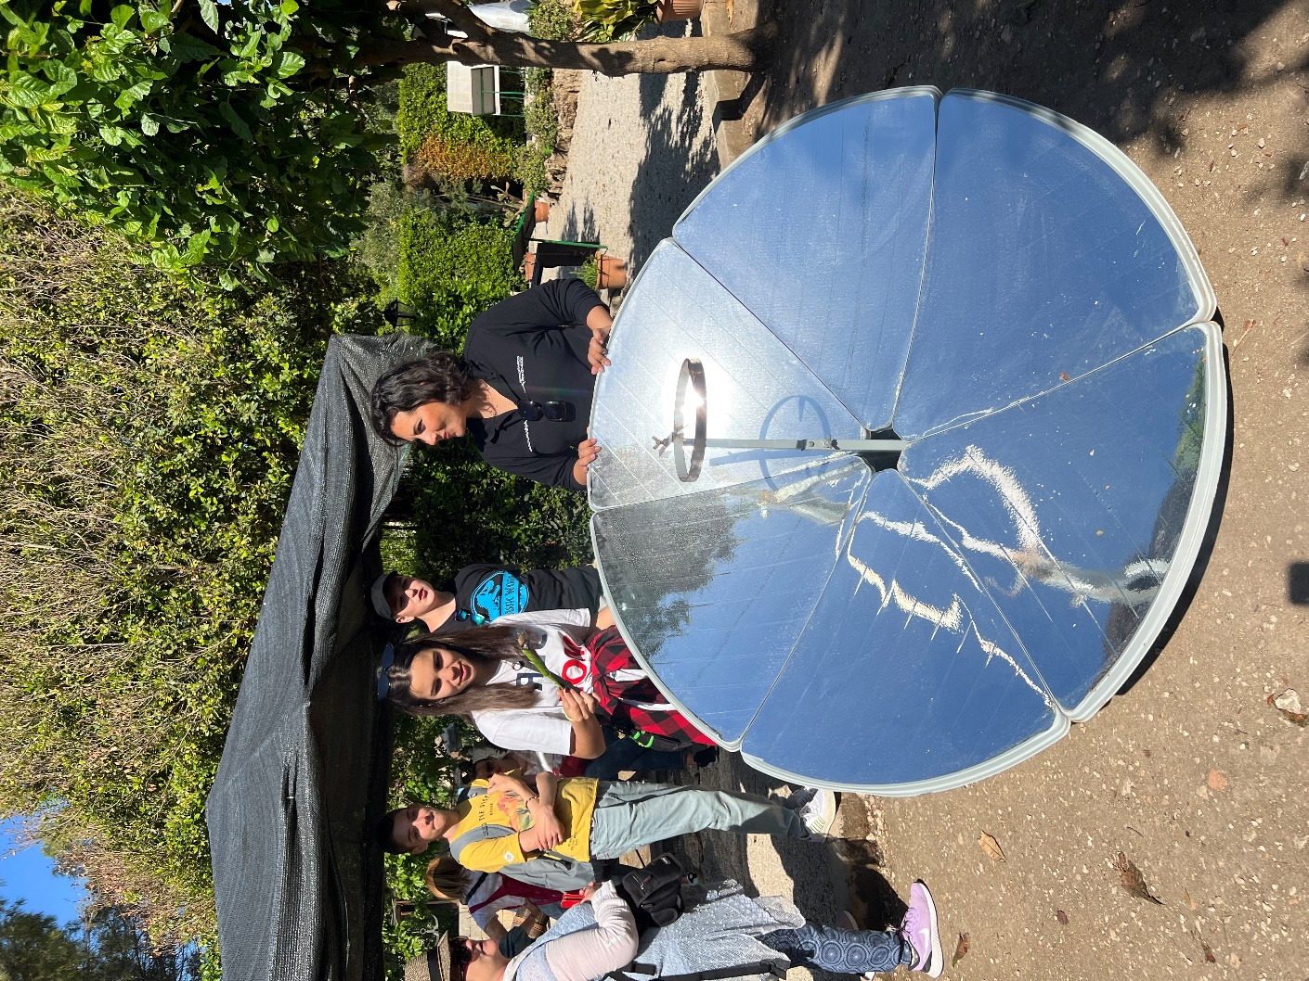

Posjetili smo i Grčki teatar kojeg je sagradio Hijeron II. u 5. stoljeću prije Krista. Potom smo otišli u špilju pod nazivom Dionizijevo uho kojoj je ime dao talijanski umjetnik Caravaggiu 1586. godine. Mnoge se legende povezuju s nastankom njezina imena. Jedna od njih kaže da je Dionizije, sirakuški ratnik, koristio pećinu kao zatvor za svoje političke neprijatelje te je zbog savršene akustike čuo njihove planove i saznao njihove tajne.

U Parcallario centru djeca su se zabavljala na raznim adrenalinskim spravama.
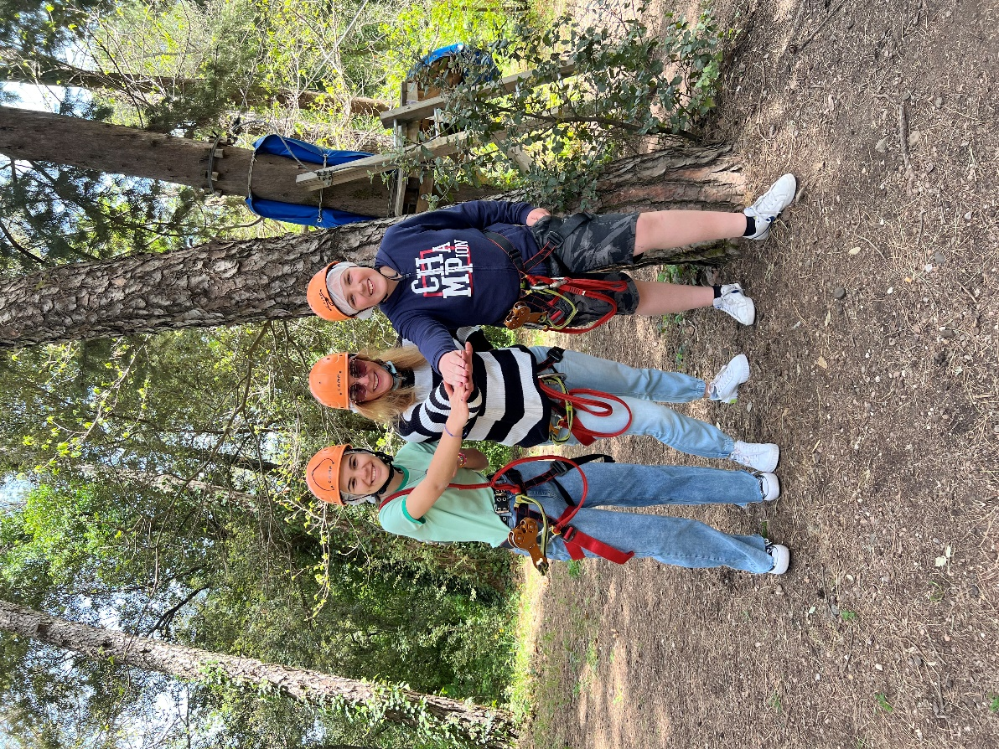
Nakon zabave uslijedila je prezentacija zadanih uradaka projektnim planom. Našu školu su učenici predstavili videouratkom pod nazivom Ancient love. Samostalno su osmislili legendu o tragičnoj ljubavi Valerije, kćeri cara Dioklecijana, i rimskog gladijatora. Imali su kostime iz tog doba, a cijela scenografija filma smještena je na iskopinama stare Salone. Tako su postigli autentičnost samoga događaja i vremena u kojem se odvijala priča. Film je snimljen na engleskome jeziku. Podnapisi su također na engleskom jeziku koji je službeni jezik Erasmus zajednice. Za svoj trud nagrađeni su velikim pljeskom ostalih učenika - sudionika projekta.
Susret sudionika projekta prošao je u veselom i ugodnom raspoloženju. Učenici su upoznali nove prijatelje, unaprijedili svoje jezične kompetencije, stekli nova znanja o Italiji i Siciliji. Upoznali su se s mitovima i legendama srednjovjekovnih gradova svojih talijanskih kolega.
Susret sudionika projekta prošao je u veselom i ugodnom raspoloženju. Učenici su upoznali nove prijatelje, unaprijedili svoje jezične kompetencije, stekli nova znanja o Italiji i Siciliji. Upoznali su se s mitovima i legendama srednjovjekovnih gradova svojih talijanskih kolega. Veselimo se novom susretu sa svojim projektnim partnerima koji je planiran u lipnju 2022. godine.
Sanja Matić, pedagoginja

